Introductie bedrijf

# In het kort

Bakkerij van Gils is sinds 1998 een ambachtelijke dorps bakkerij. Het bedrijf is een van de velen particulieren winkels in het dorp Chaam. De bakkerij bevindt zich op de Gilzeweg 1A. De winkel bevindt zich op het brouwerijplein. Het bedrijf heeft zich recentelijk uitgegroeid met een glutenvrijen tak die andere particulieren winkels voorziet van glutenvrijen producten.

# Geschiedenis/Mijlpalen

Voorheen heten de bakkerij: “bakkerij Schaerlaeckens”, maar nadat het bedrijf werd overgekocht door Léon van Gils van Will Schaerlaeckens werd de naam veranderd naar Bakkerij van Gils. Voor een periode van 11 jaar bevonden zowel de winkel als de bakkerij zich aan de Gilzeweg in Chaam. Maar sinds 2009 bevindt de winkel zich op het brouwerijplein. In 2008 heeft het bedrijf zijn eigen website opgericht. 3 jaar geleden heeft het bedrijf zich uitgebreid door een glutenvrije productielijn te starten. Deze uitbreiding ging hand in hand met het openen van een webshop.

# Klanten

De voornaamste doelgroep van het bedrijf is het dorp waar het in ligt. Veruit de grootste groep klanten die gebruik maken van de winkel zijn vrouwen tussen de 40 en 70. De winkel heeft ook een grootte stroom van toeristen die op de fiets door Brabant trekken. De grootsten klanten groepen die gebruik maken van de glutenvrije webshop zijn uiteraard mensen met een glutenvrijen allergie maar ook particulieren bedrijven die voor hun eigen winkel een klein assortiment glutenvrijen producten willen aanbieden.

# Medewerkers

In het bedrijf van Bakkerij van Gils werken in totaal 19 Medewerkers. Dit personeel kan worden opgedeeld in 7 Bakkers, 6 winkelbedienden, 2 bezorgers en 2 schoonmakers. Zij worden begeleid door de twee eigenaren van het bedrijf: Léon van Gils en Yvonne van Gils.

# Visie/Missie

De missie van Bakkerij van Gils is kort maar krachtig, “Een zo eerlijk mogelijk product leveren” Het sleutelwoord hierin is eerlijk. Bakkerij van Gils bekritiseerd de aanpak van supermarkten op brood en voedsel in het algemeen. Doormiddel van het product aan te kleden met verpakkingen en reclames zouden zij de illusie scheppen dat hun producten gezonder en smaakvoller zijn. Een mooi voorbeeld hiervan is het “Goudeerlijk Maïs Brood” van de Jumbo dat alleen maar bekleed was met Maïs in plaats van gebakken met Maïs Meel. “Wij willen dat onze bakkerij eerlijk is tegenover onze klanten over de ambacht van onze producten”

“Een zo eerlijk mogelijke kwaliteit leveren”

Strategie

# Binnen het Strategie Model

Binnen het strategie model ligt Bakkerij van Gils in het gebied: “Differentiation” Dit is gebaseerd op de volgende twee conclusies: A) Bakkerij van Gils verkoopt brood, dit is een artikel dat bijna elk huishouden in heel Nederland behoefte naar heeft op een dagelijks niveau. B) in tegen stelling tot een supermarkt die ook brood verkoopt probeert Bakkerij van Gils vooral ambachtelijk en vers brood te verkopen.

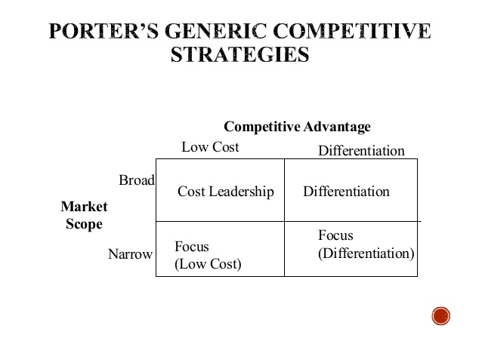

# De Gehanteerde Strategie

Bakkerij van Gils heeft in het verleden meerdere pogingen gedaan om een breder publiek te trekken zowel binnen als buiten het dorp. Met de opening van de nieuwe winkel op het brouwerij plein heeft de winkel nu ook een terras maar ook een betere ligging voor de velen fietsende toeristen die in de zomer door het land trekken. In 2014 werd er ook een poging gedaan om zelfgemaakt ijs toe te voegen aan het assortiment. Dit was duidelijk een poging om meer toeristen naar de winkel te trekken en tijdens evenementen meer klanten te trekken. Bewijs hiervoor is te zien in het feit dat ijs alleen in de zomer en tijdens evenementen werd verkocht. Met de opening van de Glutenvrijen webshop was het bedrijf plots instaat om klanten te bereiken op een nationale schaal. Later exporteerden het bedrijf ook goederen naar andere particulieren bedrijven zodat zij hun assortiment konden uitbreiden met glutenvrijen producten. Je ziet in al deze ontwikkelingen dat het bedrijf continu op zoek is naar nieuwe afzetmarkten voor vers ambachtelijk brood en banket. Maar ook voor ambachtelijk glutenvrijen producten over de rest van het land. Het succes van deze aanpak laat zien dat bakkerij van gils hun ambachtelijke artikelen dichter bij de mensen wilt brengen.